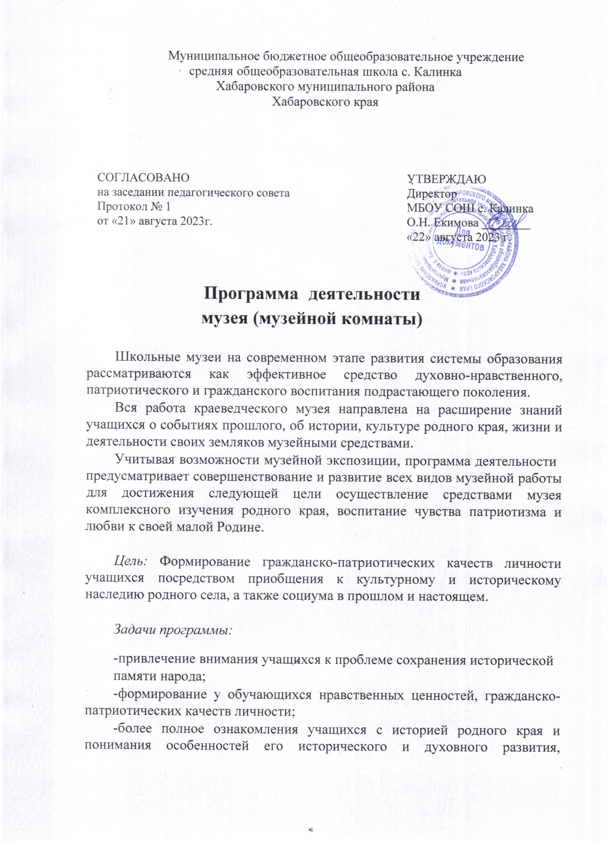расширение знаний об истории и развитии села, воинских частей, базировавшихся при аэродроме 10 участка;
-овладение учащимися практическими навыками поисковой и исследовательской деятельности;
-содействие организации и проведении учебно-воспитательного процесса,
-использование культурных и исторических ценностей для всестороннего развития учащихся;
-развитие познавательной активности учащихся через участие в поисковой исследовательской работе;
-воспитание у учащихся патриотизма, гражданственности, бережного отношения к традициям, культуре своего народа;
-воспитание активной жизненной позиции.

Ожидаемые результаты деятельности школьной музейной комнаты:

Сотрудничество и сотворчество различных социальных служб поселения по данному вопросу.
Развитие приоритетной направленности школы в области музееведения как одной из значимой и приоритетной, развивающейся сферы музейной деятельности.
Формирование культурных, духовных и нравственных ценностей школьников на примере истории и судеб замечательных людей села.
Воспитание активной жизненной позиции и познавательного интереса.
Деятельность музейной комнаты осуществляется с помощью разработанной программы развития, для осуществления которой были сформирована рабочая группа из числа учащихся и учителей школы по разработке и функционированию главных направлений данной деятельности. Сформирован актив музея из числа учащихся, которым небезразлична дальнейшая судьба своего села и его истории.
Программа работы школьной музейной комнаты осуществляется на основе самоуправления, Руководит ею совет, который избирается из активистов школьного музея, Педагогическое руководство работой актива возлагается на учителя, назначенного руководителем музея. Из числа активистов музея создаются секции: поисковая, учета и хранения, экспозиционная или оформительская, экскурсионная, которые осуществляют с согласно текущим и перспективным планам
Музейная комната организована на основе систематической работы постоянного актива учащихся и педагогов, при наличии разрозненного фонда подлинных материалов, соответствующих профилю музея.
Актив музея: пополняет фонды музея путем налаживания контактов с жителями села по данному вопросу; проводит сбор необходимых материалов на основании предварительного изучения литературы и других источников по соответствующей тематике; изучает собранный материал и обеспечивает его учет и хранение; оформляет экспозиции и выставки; проводит экскурсии и выставки для учащихся, учителей и родителей; оказывает содействие учителям в использовании музейных экспонатов в учебном процессе; принимает активное участие в выполнении соответствующих запросов и дальнейшего развития музейной деятельности.
Реализация программы осуществляется по направлениям:
Музейно-педагогическая практика
Музейная педагогика
Методический опыт
Музейно-педагогическая практика
Работа над проектами, связанная с историей, развитием, производственными вопросами, культурой и традициями села. Участие в научно-практических конференциях, проектно-исследовательская деятельность: рефераты; доклады, Приобщение учащихся к культурно-просветительской работе в качестве экскурсоводов,
Музейная педагогика Формирование у детей основных навыков и умений музееведения через работу в школьном музее. Проведение музейных уроков учителями и родителями.

Методический опыт
Накопление педагогического опыта посредством проведения творческопедагогических мероприятий с целью накопления материала, связанного с развитием музейного дела в школе. Создание методической копилки (различные разработки мероприятий, праздников, музейных уроков)

Содержание и формы работы
Изучение литературно-исторических источников и периодической печати по истории края и тематическим разделам музея; сбор фотодокументального и вещественного материала для пополнения фондов музей; обеспечение сохранности музейных экспонатов, учет фондов; создание и обновление выставок, разделов экспозиции; проведение экскурсионно-лекционной и массовой работы; использование экспозиции музея в образовательно-воспитательном процессе; связь с другими школьными музеями; участие в районных краеведческих мероприятиях: конкурсах, викторинах, олимпиадах, конференциях.
Программа работы музея предполагает совершенствование и развитие всех направлений музейной деятельности,
Организационная работа.
Решение организационных вопросов по выборам совета музея. Составление текущих и перспективных планов работы, распределение обязанностей среди членов актива музея.
Поисково-исследовательская и собирательская работа.
Активизация исследовательской и собирательской работы по разделам музея: - «Школьный альбом» - фотодокументальные и вещественные материалы об учителях школы — ветеранах педагогического труда, о знаменитых выпускниках школы, о сегодняшнем дне жизни школы; - «Парта героя» - материалы о героях СВО, фотоматериалы, экспонаты; -«История села» - научно-исследовательская работа по изучению родного края, для написания сообщений, лекций, тематических экскурсий, музейных уроков по разделам музея;
- «Аэродром «10 участок» -материалы по истории воинских частей, базировавшихся при аэродроме с. Калинка;
-Экскурсионно-массовая и просветительская работа. Проведение обзорных и тематических экскурсий, лекций, бесед, музейных уроков. -Организация и проведение на базе музея встреч с интересными людьми, выпускниками школы, учителями-ветеранами. -Оказание практической помощи в проведении в музее классных часов, уроков истории, общешкольных мероприятий, написании рефератов, сообщений. -Участие в районных конкурсах, викторинах, олимпиадах, конференциях по истории и краеведению.
Музейная комната является неотъемлемым звеном единого образовательного процесса школы.
Тип музейной комнаты: историко-краеведческий. Основные разделы деятельности музея: I. История развития и образования нашего села История школы. 3. История 10 участка – аэродрома с.Калинка 4. Замечательные люди села. 5. Участники СВО. Парта героя

Виды экспонатов: -предметы быта; -фотографии; -документы; -публикации (газеты и журнальные статьи) медали, ордена документы разных лет, грамоты школьных лет.

